Республика Казахстан город Павлодар.
ГККП «Ясли-сад №33 г. Павлодар»

Международный конкурс
«Логопедическое пособие своими руками»

Авторская многофункциональная игра «Умный телефон»
Методическое пособие для логопедов
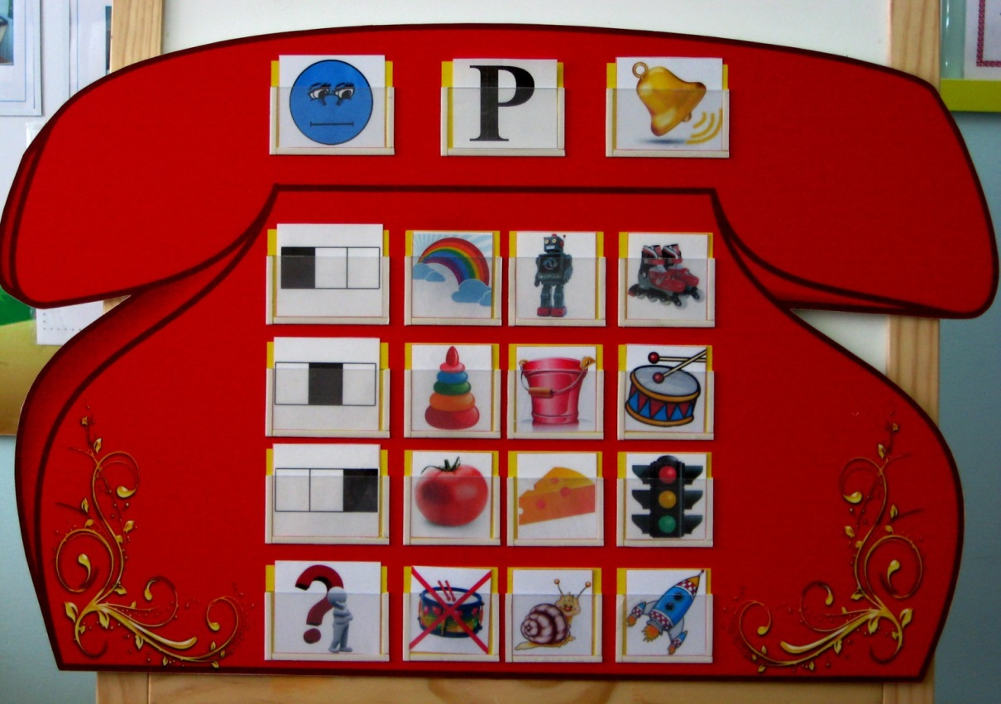

Разработала: учитель-логопед
Малик Антонина Александровна

г. Павлодар
2016г

Дидактическое многофункциональное логопедическое пособие

«Умный телефон».

При изучении звуков необходимо давать их характеристику – описание артикуляционных и акустических свойств. Для детей это абсолютные, не видимые понятия. Поэтому необходима зрительная опора в виде графических схем, символов, опираясь на которые дети могут рассказать о любом звуке, могут сравнить звуки и наглядно их увидеть Развитие фонематического восприятия является одной из важнейших задач, стоящих перед логопедами, работающими с детьми с фонетико-фонематическим недоразвитием речи.
«Умный телефон». Пособие, которое может помочь в логопедической работе, считаю многофункциональную игру «Умный телефон». Данное пособие позволяет решить ряд насущных задач стоящих перед учителем-логопедом на логопункте. Пособие многофункциональное, его использование зависит от задач логопеда на конкретном занятии. Используется для индивидуальной работы , работы в парах и подгрупповых занятиях. Может использоваться как для изучения нового материала, ежедневной работы, так и для итоговых занятий. Данное пособие сделает содержательнее процесс обучения. Яркий цветной телефон и предметные картинки, заставляющие ребенка размышлять, обосновывать свой выбор, самостоятельно анализировать ответы и радоваться правильному выбору. Многофункциональная направленность пособия помогает решению задач различного характера в зависимости от поставленных логопедом целей.
Картинный материал используется по определенной теме автоматизируемого звука, а также по словообразованию, словоизменению и грамматике.
С помощью дидактического пособия можно решать следующие задачи:
- Развитие фонематического слуха, через возможность выделять звук на фоне слова;
- Автоматизация звуков, находящихся в словах в разных позициях;
- Учить дифференцировать звуки: мягкий-твёрдый, звонкий-глухой.
- Определять позицию звука в слове; (начало, середина, конец) .
- Определять количество слогов в слове.
- Совершенствовать умение различать на слух неречевые звуки окружающего мира.
- Способствовать развитию речевого слуха, слухового восприятия и внимания,
- Совершенствовать звукопроизношение ребенка.
- Овладение темпо-ритмическими (интонация, система пауз) и динамическими (регулирование громкости голоса) характеристиками звучащей речи; умение владеть своим голосовым аппаратом.
- Учить различать на слух и использовать в самостоятельной речи разные виды интонации
- Закреплять навык произношения поставленных звуков в словах;
- Расширять словарный запас;
- Развивать основные психические процессы: память, внимание, образное мышление.
Макет телефона сделан из пластика, размер 80/50 см. (при необходимости можно сделать из картона и обклеить самоклеющейся бумагой). Прозрачные кармашки выполнены из оргстекла. Для работы потребуются картинки с заданиями и картинки для автоматизации заданных звуков, аудиозаписи. Верхняя часть телефона (трубка. На ней расположены карточки) может оставаться без изменений. В средней и нижней части телефона задания могут меняться в течении занятия. В пособии «Умный телефон» предлагаемые игры и игровые упражнения на развитие фонематического слуха построены с постепенным усложнением игровых и учебных заданий, предложены в доступной форме, сюжет меняется в зависимости от цели и задач конкретного занятия.
Содержание игры:
Во время занятия звонит телефон. У меня зазвонил телефон…. Кто говорит?.... На занятия приходят и сказочные герои и животные. Они приходят с занимательными заданиями. Создается проблемная ситуация. Н-р : Она заключается в том, что звери не произносят те или иные звуки. Дети их учат правильно говорить: описывают артикуляцию звуков, произносят заданный звук изолированно, дают характеристику звука и т.д
- часть игры «Умный телефон» заключается в том, что
- этап ( начальный уровень сложности)
Создается проблемная ситуация . Изучается или дается знакомый звук н-р: звук «Р». Цель: совершенствовать умение различать на слух звонкие и глухие согласные, развивать у детей осознанное восприятие твердых и мягких согласных звуков, научить детей правильно употреблять термины "твердый согласный звук", "мягкий согласный звук", развивать фонематический слух. Научить детей давать качественную характеристику звукам с помощью зрительных символов; Ход игры: Сначала звук произносится детьми изолированно. Затем дети выбирают картинки-символы, которые соответствуют данному звуку (символ звонких звуков -колокольчик и символ глухих звуков - перечёркнутый колокольчик. Символы твердых и мягких согласных звуков- синие и зеленые смайлики), объясняют данный выбор и выставляют их на верхнюю часть телефона.
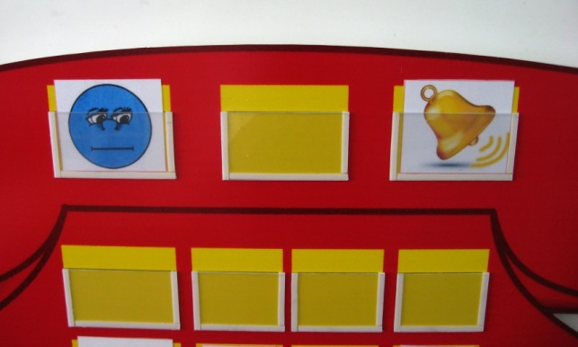

- этап. Когда дети уже познакомятся с понятием «Буква», в центре выставляется соответствующая картинка.
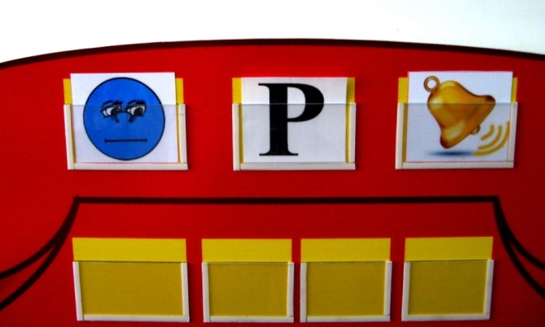

- Часть игры «Умный телефон»
- На начальном этапе проводится игра «Поймай звук «Р»»
Цель: развивать слуховое внимание и фонематическое восприятие: учить детей слышать в словах звук «Р», автоматизация звука [р]. Картинный материал: картинки с разными звуками. Ход игры: выбрать картинки, в названиях которых есть звук [р] и поместить в окошки находящиеся в центральной части. Обосновать свой выбор.

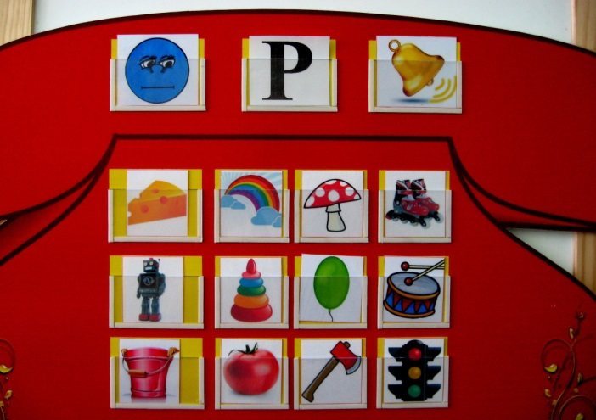

- Этап игра «Где находится звук «Р»?»
Цель: Учить определять место заданного звука в слове (начало, середина, конец, опираясь на громкое проговаривание). Закреплять совершенствовать навык звукового анализа, развивать фонематический слух, закреплять навык правильного звукопроизношения, развивать слуховое и зрительное внимание, восприятие.
Картинный материал: картинки с заданным звуком в начале, середине и конце слова. Ход игры: слева на корпусе телефона находятся схемы из трех квадратиков: в первом кармашке закрашен первый квадратик, во втором – второй, в третьем – третий. Детям нужно поместить картинки в соответствующие кармашки.
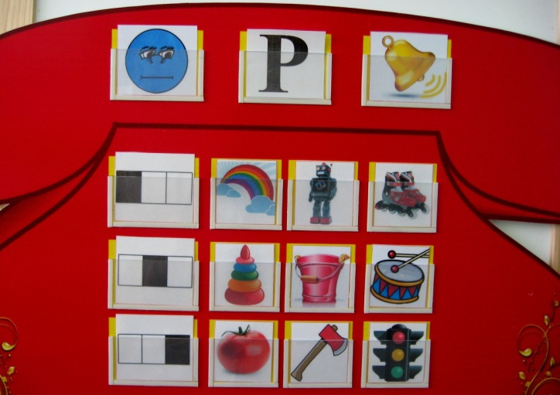
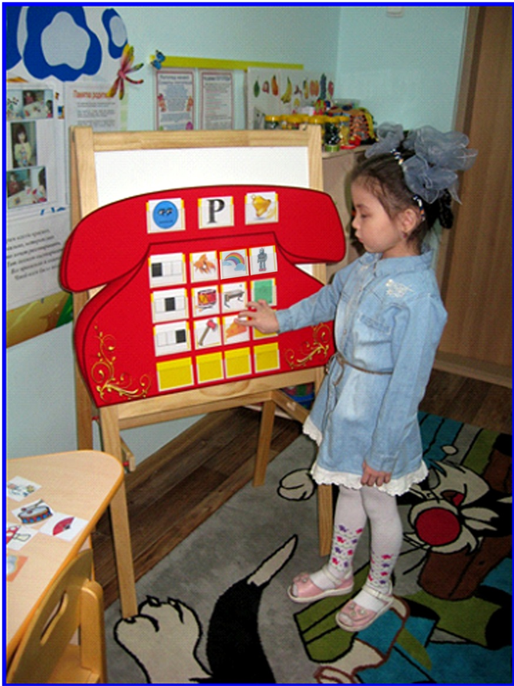
Вначале детей учим слышать, различать и определять первый звук в одном слове (затем – первый и последний звуки в ряде слов. Далее они определяют любую позицию звука в слове: в начале, в середине или в конце (игровое упражнение "Найди место звука в слове”)

3.Этап игра «Подбери правильно»
Цель: Учить детей дифференцировать звуки н-р: [р]- [л]. Развивать фонематический слух, закреплять навык правильного звукопроизношения, развивать слуховое и зрительное внимание, восприятие.
Картинный материал: картинки с дифференцируемыми звуками.
Ход игры: слева на корпусе телефона размещены буквы, обозначающие звуки. Детям нужно найти среди картинок, картинки в которых есть заданные звуки, и разместить их в соответствующие кармашки. Четко проговаривать слова.
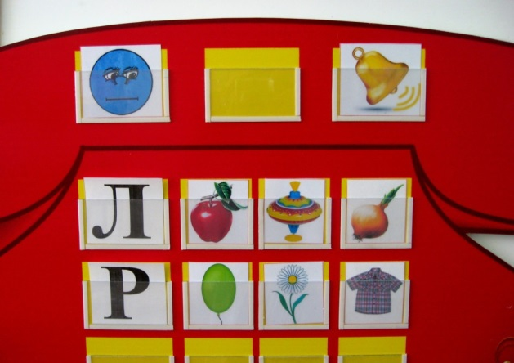

В этой части игры задания могут меняться в зависимости от цели и задач занятия и необходимости достигнуть определенного результата.
Н-Р: Игра «Разбей на слоги»
Цель: закреплять умение делить слова на слоги, определять количество слогов в слове, развивать слуховое и зрительное внимание, восприятие.
Картинный материал: картинки с разной слоговой структурой.
Ход игры: слева на корпусе телефона находятся схемы, обозначающие один слог, два слога, три слога, четыре слога. Детям предлагается сосчитать количество слогов в слове и поместить картинки в соответствующие домики. Обосновать свой ответ, прохлопать слоги.
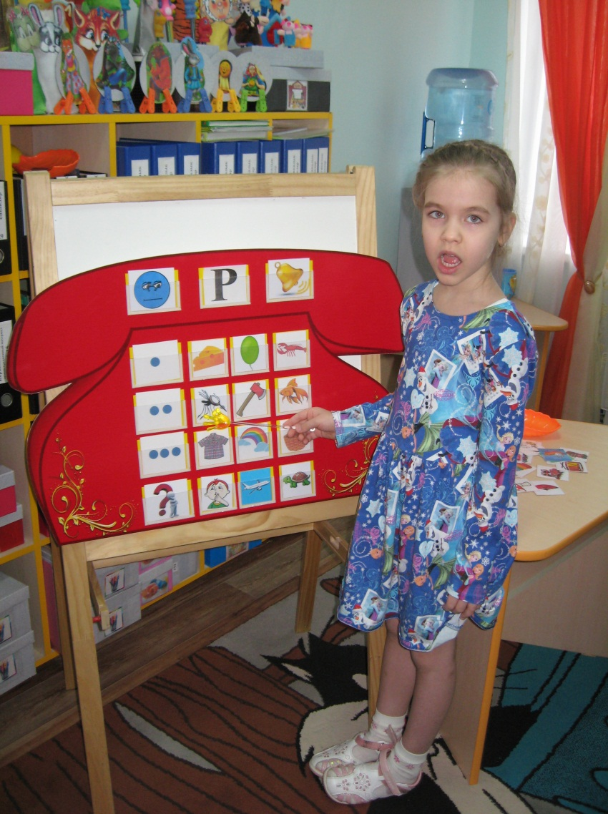
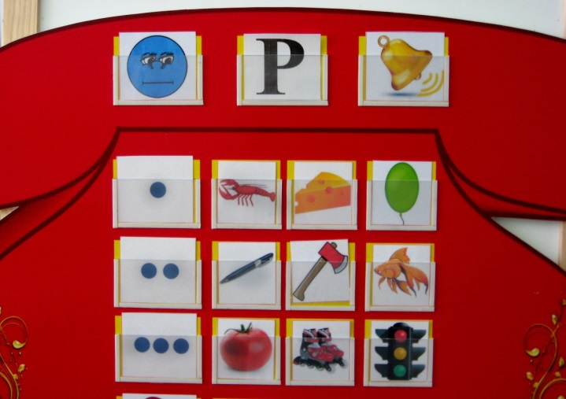

- Часть игры «Умный телефон»

Игра: «Не ошибись».
Картинный материал: картинки - символы, характеризующие темп и громкость речи.
Цель: Развитие слухового внимания, восприятия, овладение темпо-ритмическими (интонация, система пауз) и динамическими (регулирование громкости голоса) характеристиками звучащей речи; умение владеть своим голосовым аппаратом.
Ход игры: В нижней части телефона изображены картинки символы, характеризующие темп и громкость речи (например, улитка может символизировать медленную речь, самолет или ракета - быструю, барабан или труба - громкую, приложенная к сомкнутому рту кисть руки с вытянутым указательным пальцем - тихо или шепотом и т. д.). Проговариваются те картинки, которые находятся над данным символом (по столбцам).
1этап ( начальный уровень сложности)
На первом этапе используются картинки, характеризующие темп и громкость речи.
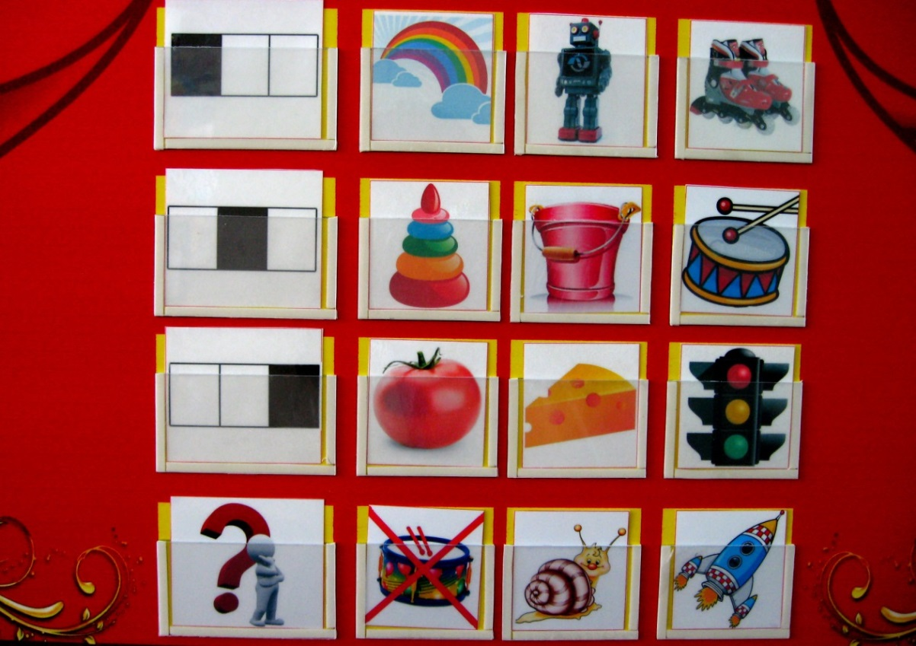

2этап
На втором этапе используются схемы, характеризующие темп и громкость речи.
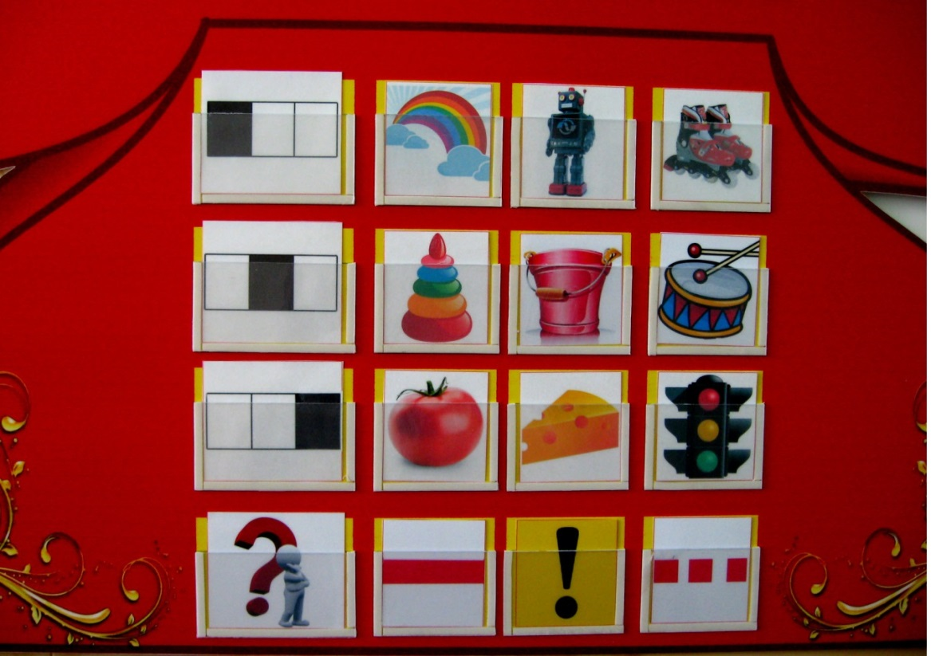

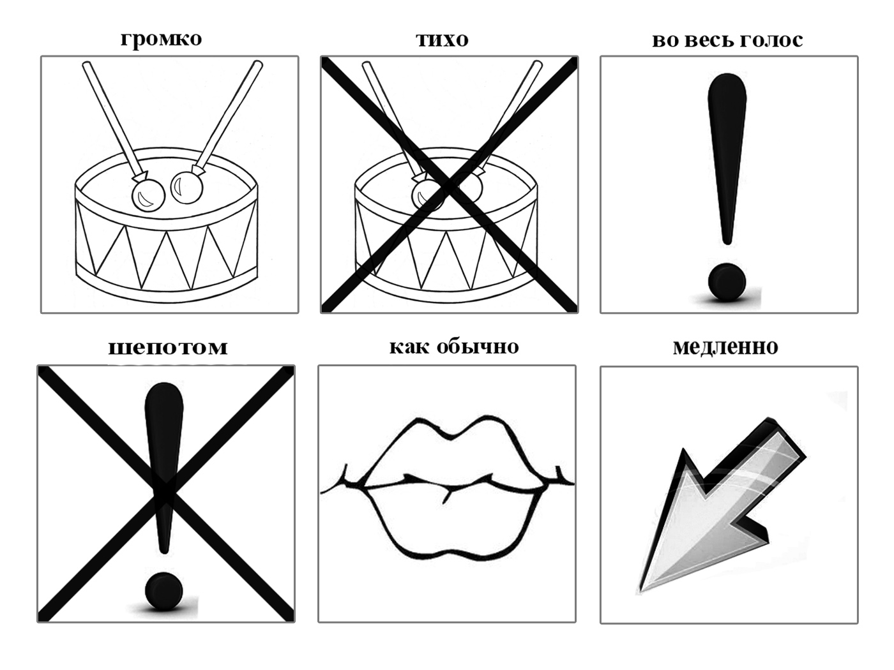
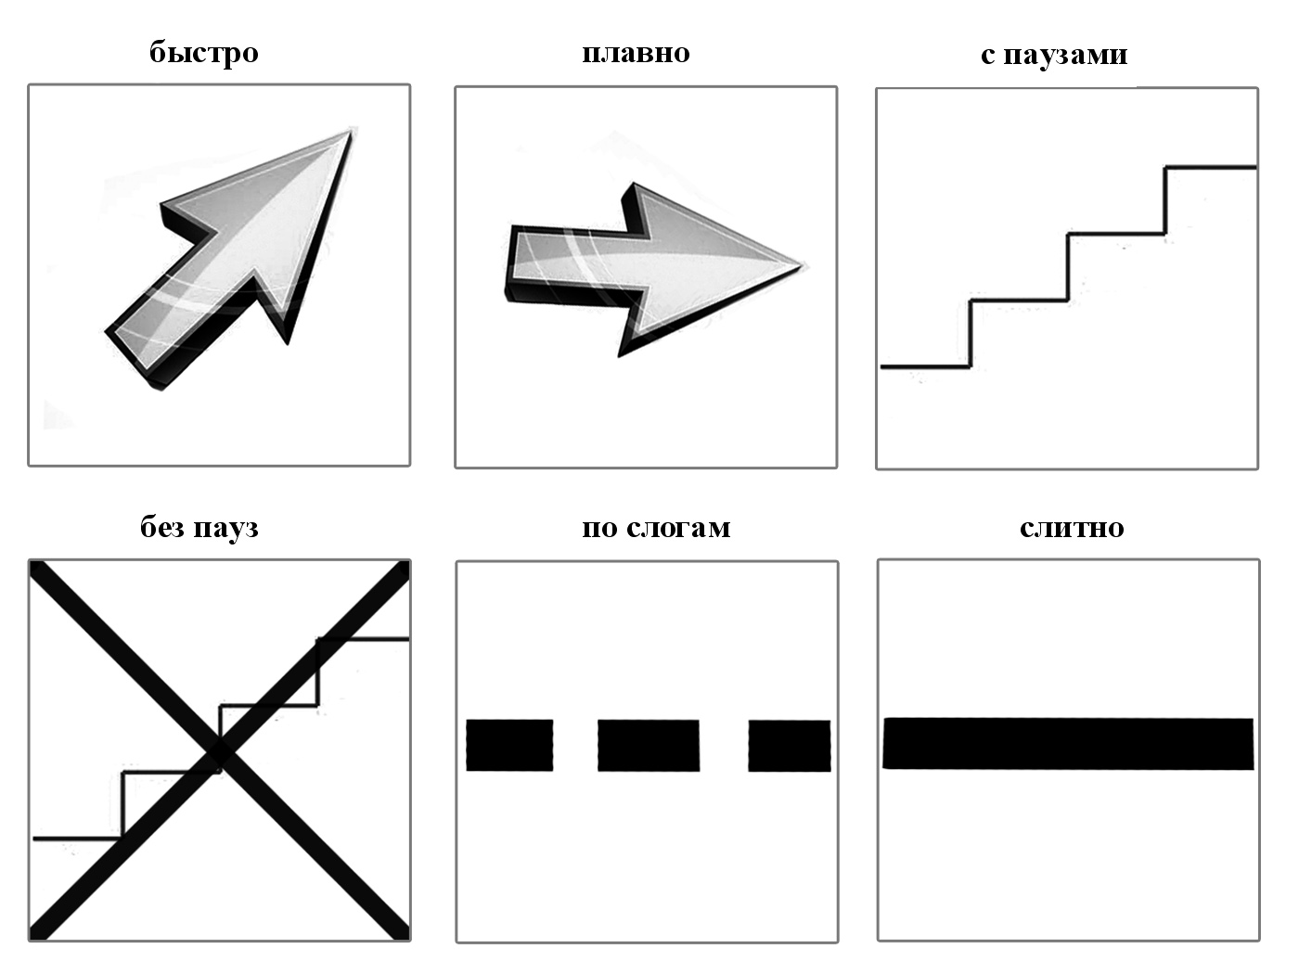

Чтобы активировать внимание детей и снять психологическое и физическое напряжение проведем игру

1этап ( начальный уровень сложности)
Игра «Кто как голос подаёт»
Цель:
- совершенствовать умение различать на слух голоса домашних и диких животных и птиц.
- способствовать развитию речевого слуха, слухового восприятия и внимания,
- совершенствовать звукопроизношение ребенка.
- формировать у детей умение менять высоту и тембр голоса, длительность и силу его звучания;
- учить правильно пользоваться мелодико-интонационными средствами выразительности;
- учить различать на слух и использовать в самостоятельной речи разные виды интонации.
Материал: аудиозапись со звуками голосов домашних и диких животных, птиц.
Ход игры: «Умный телефон» воспроизводит запись со звуками голосов птиц, домашних и диких животных. Дети должны услышать, подобрать картинку, назвать кому из домашних и диких животных принадлежит голос .Изобразить «голос» данного животного и поставить картинку в заданный кармашек. Если ребенок отгадывает все голоса животных и птиц, то в кармашек ставится веселый смайлик, если не все, то задумчивый смайлик.

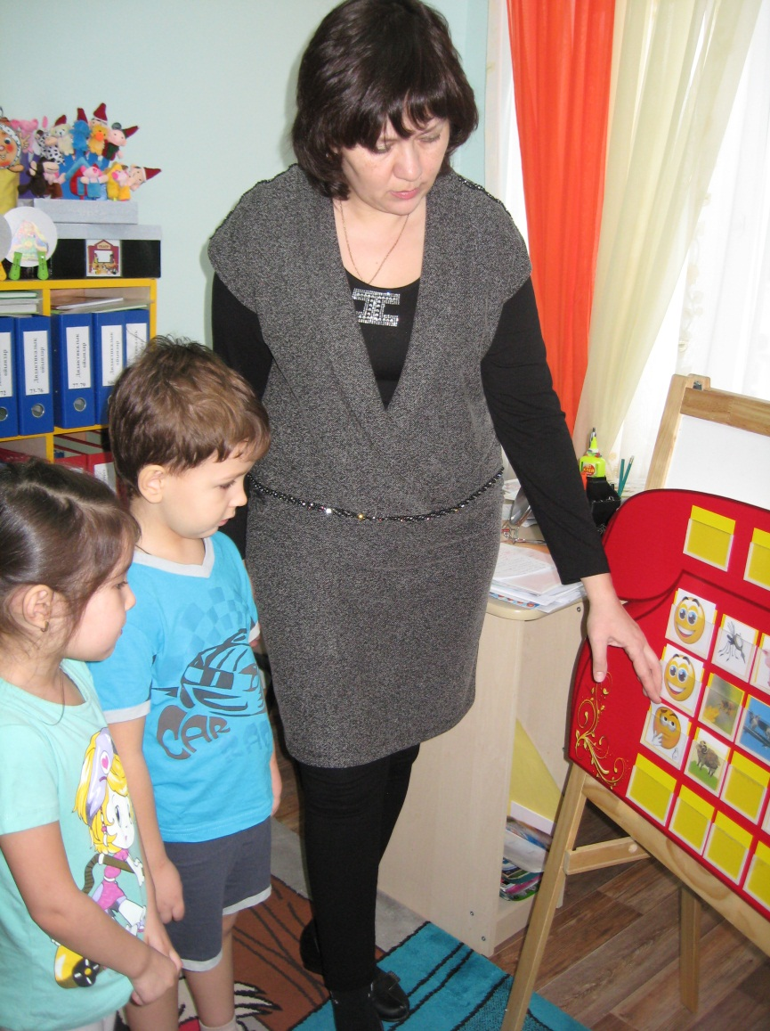
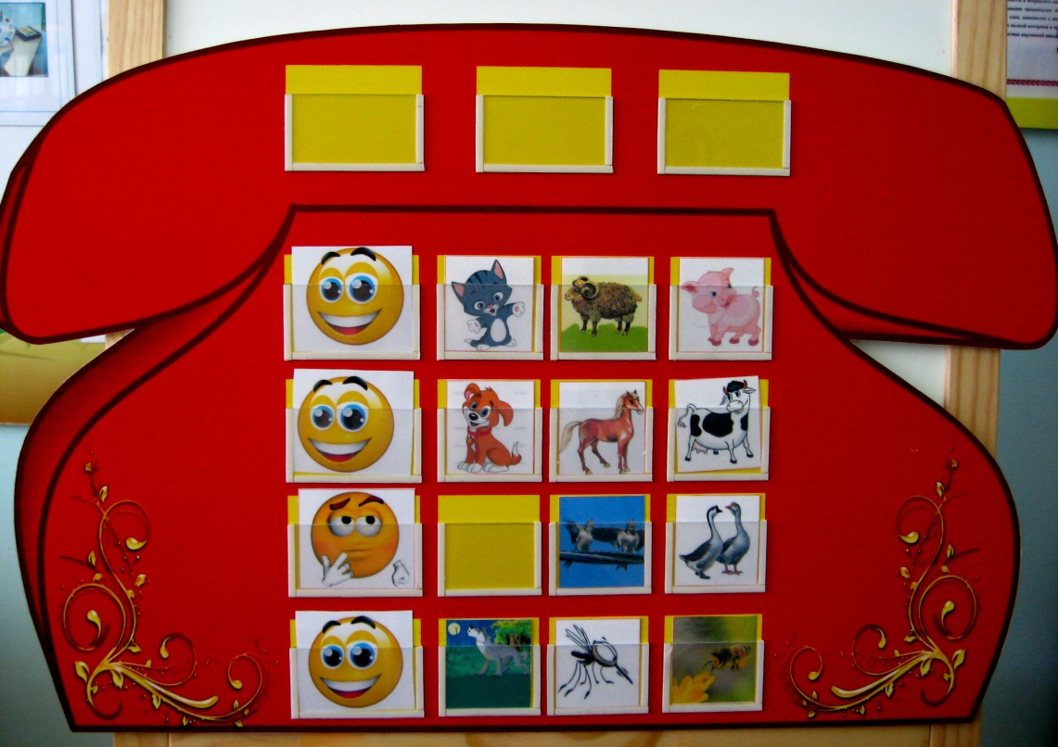

2 этап
«Ушки - слушки»
Цель:
- совершенствовать умение различать на слух неречевые звуки.
- способствовать развитию речевого слуха, слухового восприятия и внимания,
- совершенствовать звукопроизношение ребенка.
- учить различать на слух и использовать в самостоятельной речи разные виды интонации.
Материал: аудиозаписи с неречевыми звуками
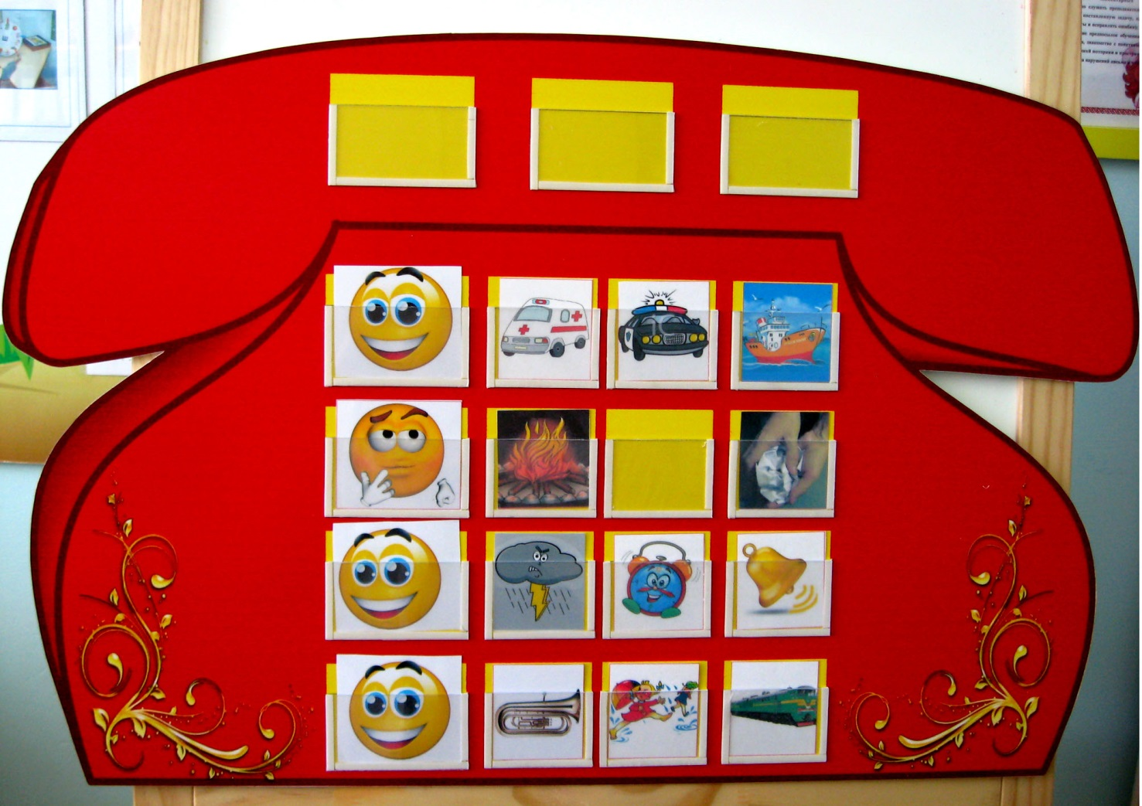
Ход игры: «Умный телефон» воспроизводит запись со звуками грома, дождя, комканья бумаги и т.д. Дети должны услышать, подобрать картинку, назвать и поставить картинку в заданный кармашек. Если ребенок отгадывает все звуки, то в кармашек ставится веселый смайлик, если не все, то задумчивый смайлик.

Методика находится на стадии апробации. Результаты апробации данной методики показывают, что работа по комплексному развитию способностей приводит к повышению эффективности фонематического восприятия, анализа и синтеза, увеличению речевой, коммуникативной и познавательной активности дошкольников.

